**5.3.1.2 Halaman Pengaturan user**

Halaman ini berfungsi untuk mengubah password user. user dapat melakukan proses ubah password. Adapun menu ini dapat di akses dengan memilih menu Pengaturan user >> Ganti Password. Adapun tampilannya adalah sebagai berikut :

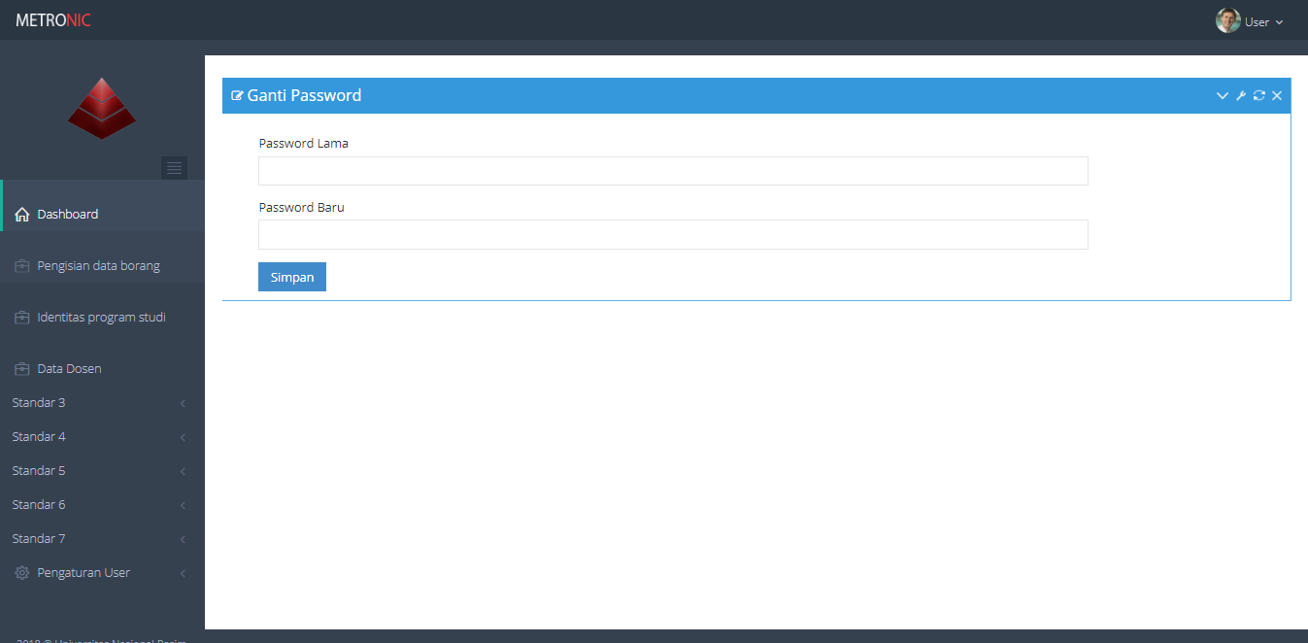

**Gambar 5.13**. *form* Ganti Password

Administrator langsung masuk ke *form* ganti password,disana ada masukan untuk password lama dan password baru,bila di klik button simpan dan password lamanya berbeda maka ada notifikasi password lama salah,bila password lama benar maka password baru akan tersimpan di *database*.